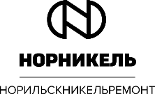

СООБЩЕНИЕ О ПРОДАЖЕ ДВИЖИМОГО/НЕДВИЖИМОГО ИМУЩЕСТВА

ООО «Норильскникельремонт» предлагает к свободной реализации без проведения торгов объекты движимого и недвижимого имущества.
Контактные телефоны: +7 (3919) 25-17-86, 25-17-81
e-mail: SeverukhinaIV@nornik.ru, MaksimenkoES@nornik.ru..

